ФОТОВЫСТАВКИ ВСЕРОССИЙСКОГО ПРОЕКТА “ХИМИЯ БЫЛА, НО МЫ РАССТАЛИСЬ”.

ПРИМЕРНЫЙ ОХВАТ ЗРИТЕЛЬСКОЙ АУДИТОРИИ: 3,5 МЛН

- 02 декабря - 1 марта 2021 года - фотовыставка на станции метро “Каширская” (Каширское шоссе, г. Москва)
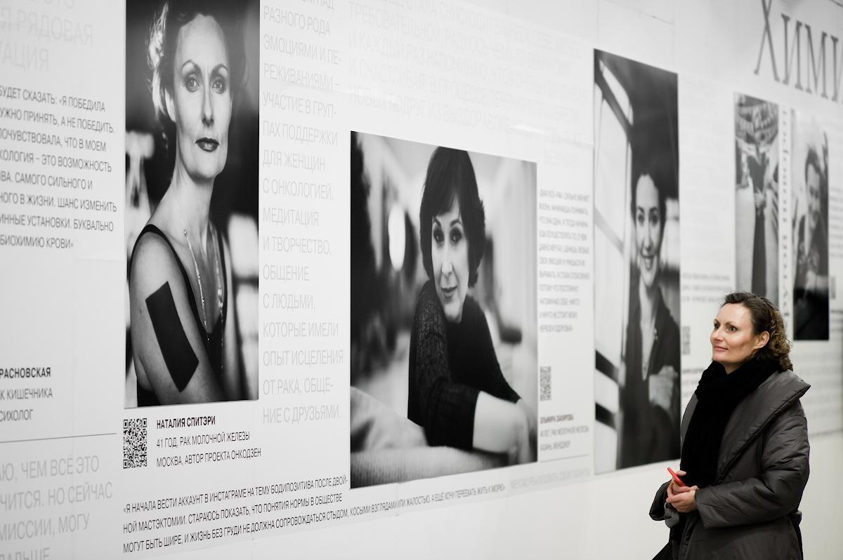
- 04 февраля - 03 марта.2022 года - фотовыставка на территории парка “ВДНХ” (Проспект Мира, 119, г. Москва)
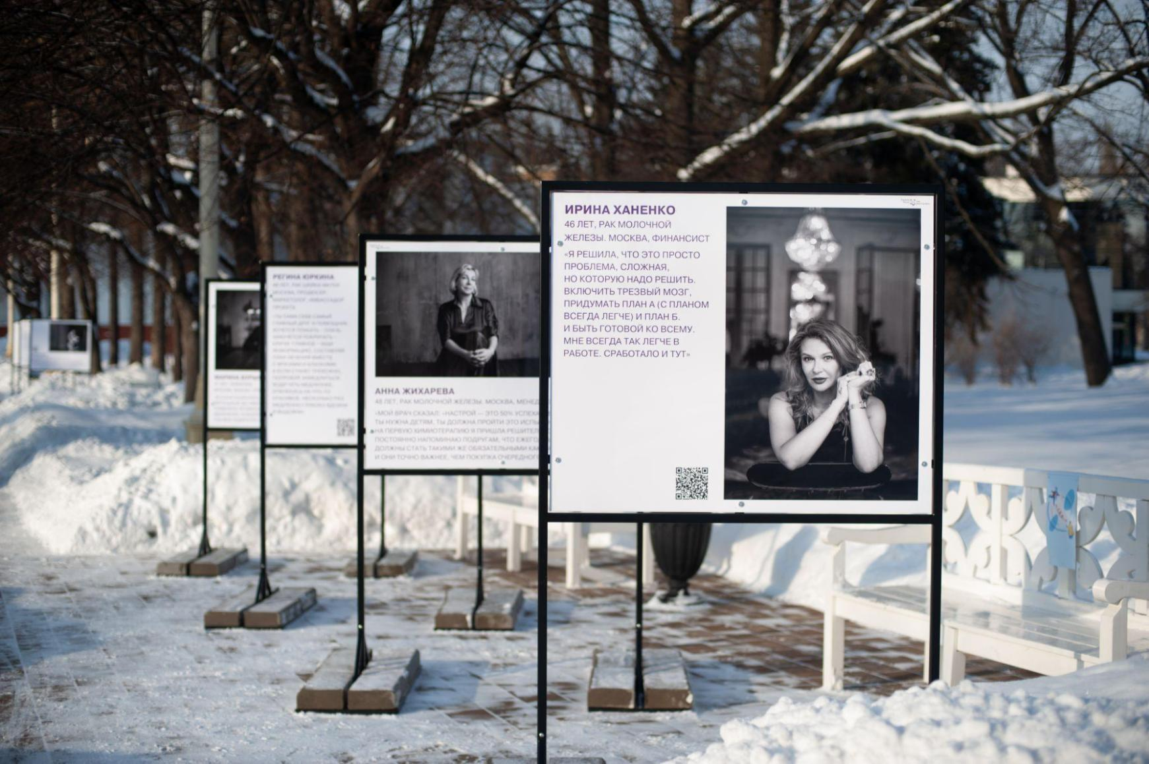
- 04 февраля 2022 года. Московский научно-исследовательский онкологический институт имени П.А. Герцена
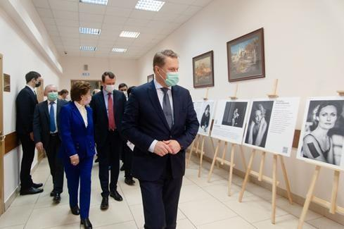
- 15 февраля 2022 года - фотовыставка в ТРЦ “Аура” (Нефтеюганское шоссе, 1, г. Сургут)

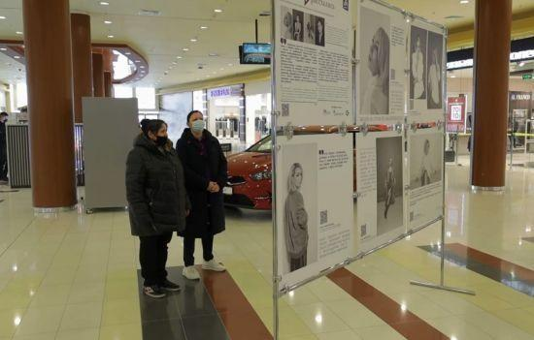
- 27 апреля - 20 мая 2022 года - фотовыставка в Национальной библиотеке Республики Татарстан (ул. Пушкина, 86, г. Казань)
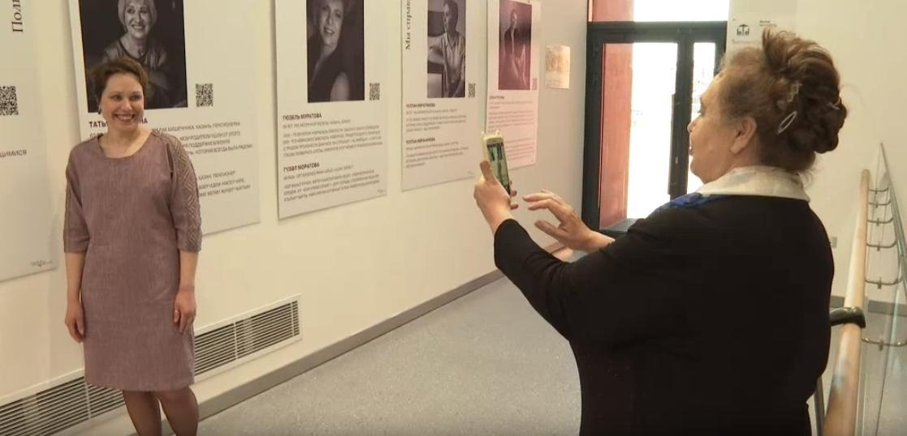
- 20 июня 2022 года - фотовыставка в Совете Федерации Федерального Собрания РФ (ул. Большая Дмитровка, д.26, г. Москва)
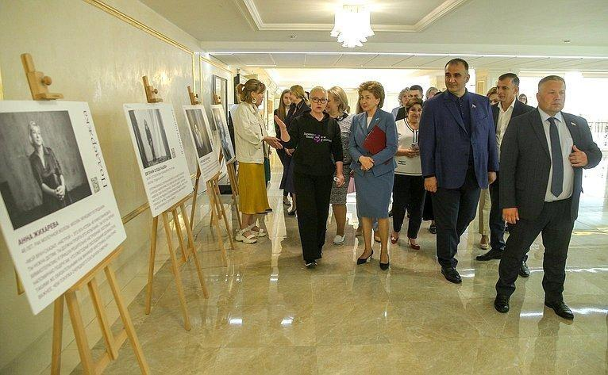
- Май 2022 года - фотовыставка на территории Лианозовского парка (ул. Угличская, 13, г. Москва)
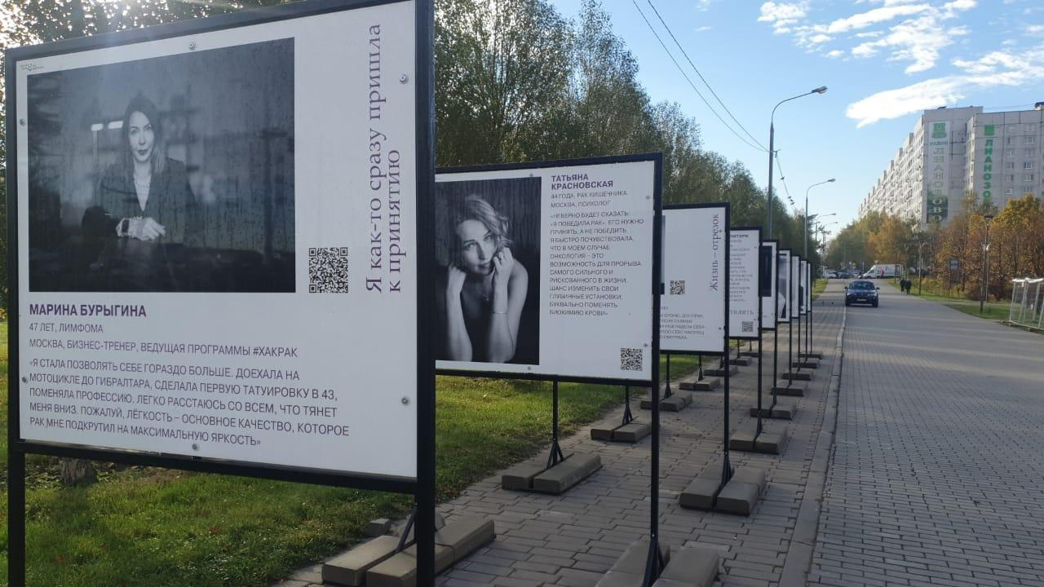
- 27 июня - 31 июля 2022 года - фотовыставка на территории Парка Дружбы (ул. Флотская, 1А, г. Москва)

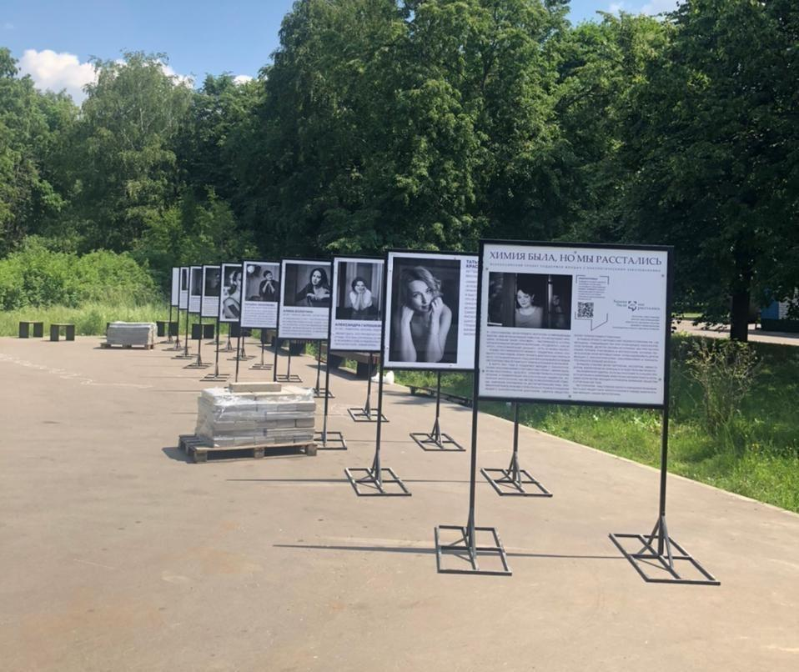
- 05 - 21 августа 2022 года - фотовыставка в культурном центре “Московский” (ул. Академика Королева, 47, г. Казань)
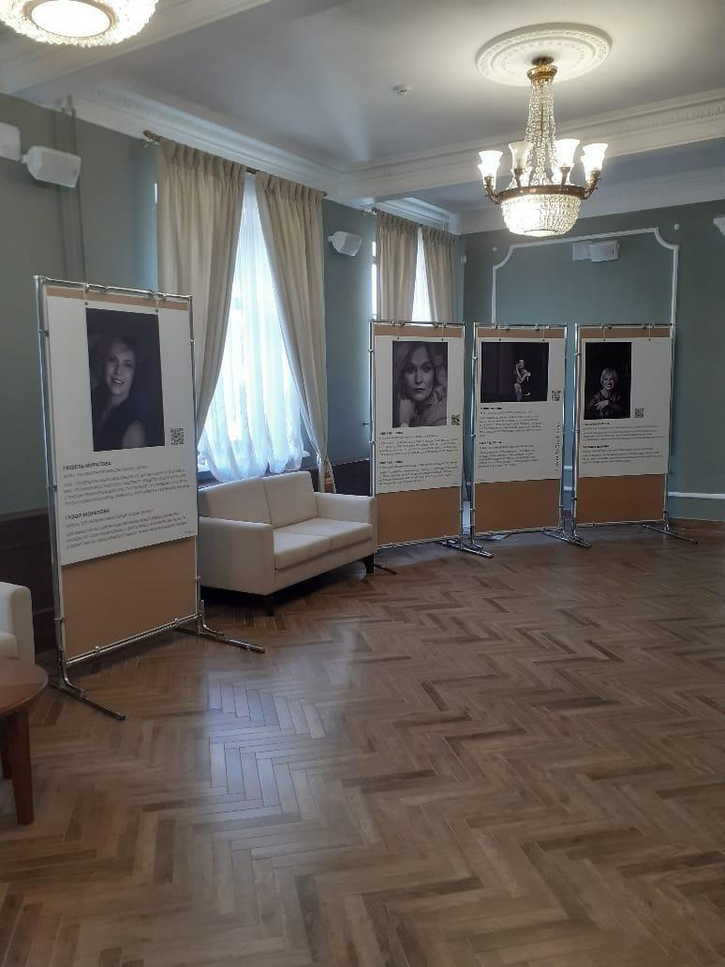
- 01 - 31 августа 2022 года - фотовыставка на территории Парка Ю. Лужкова (пр. Андропова, 58А, г. Москва)
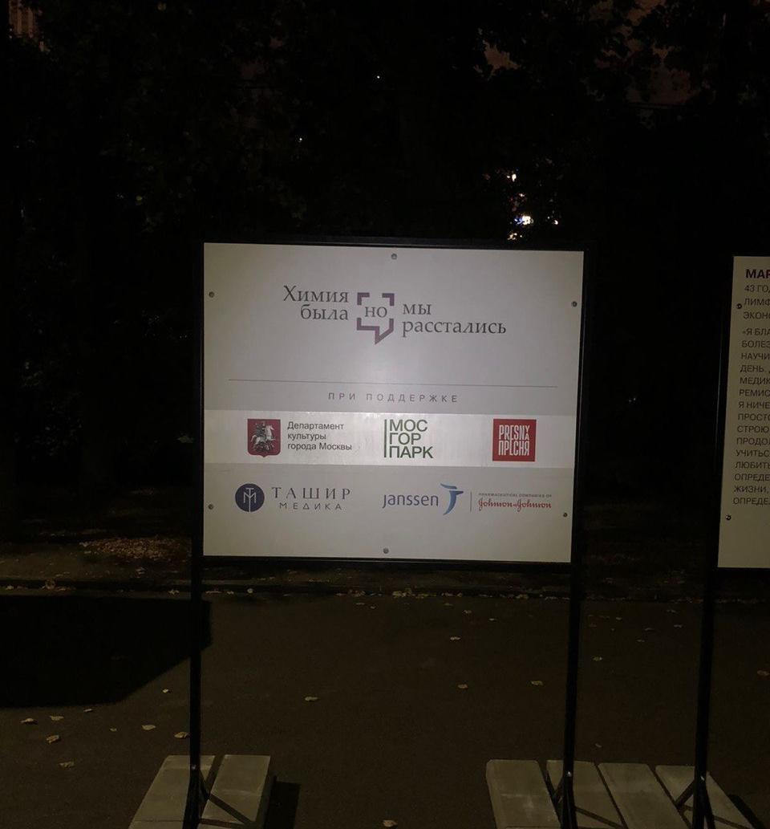
- 6-8 сентября 2022 года проект был представлен на Российском Диагностическом Саммите (выставочный центр «Крокус Экспо», ул. Международная, д. 16, а/я 92, г. Красногорск)

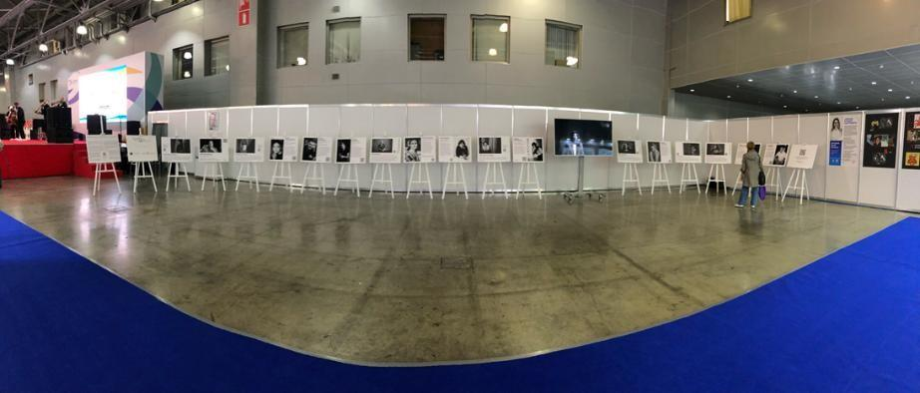
- 15 октября 2022 года - фотовыставка на территории парка им. С.Н.Орешкова (проспект 50 лет Октября, д.33, г. Улан-Удэ)
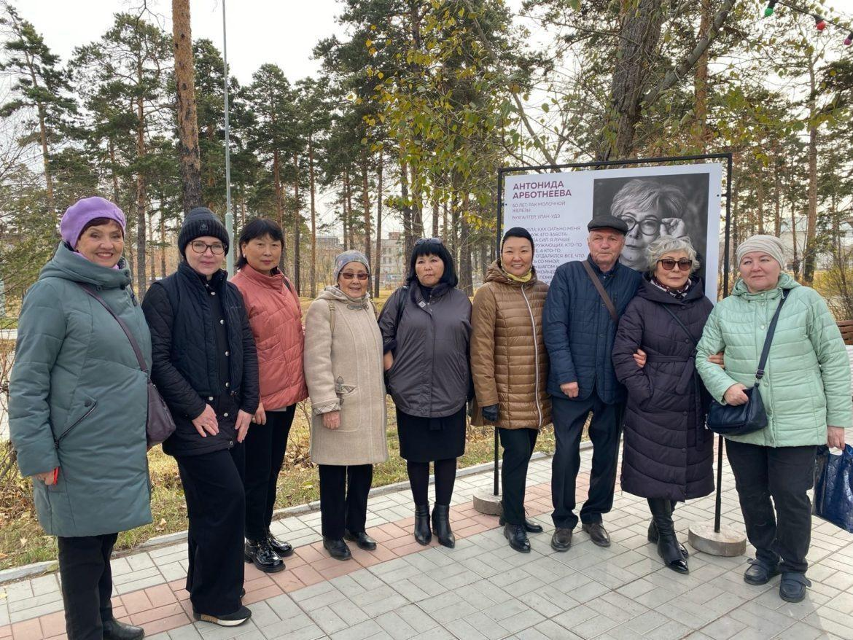
- Сентябрь - Октябрь 2022 года - фотовыставка на территории парка “Красная Пресня” (2-й Хорошевский проезд, 7, стр.17, г. Москва)
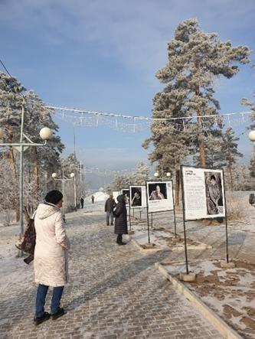
- 13 октября 2022 год - фотовыставка в Таврическом дворце Санкт-Петербурга в рамках Евразийского Женского Форума (ул. Шпалерная, 47, г. Санкт-Петербург)

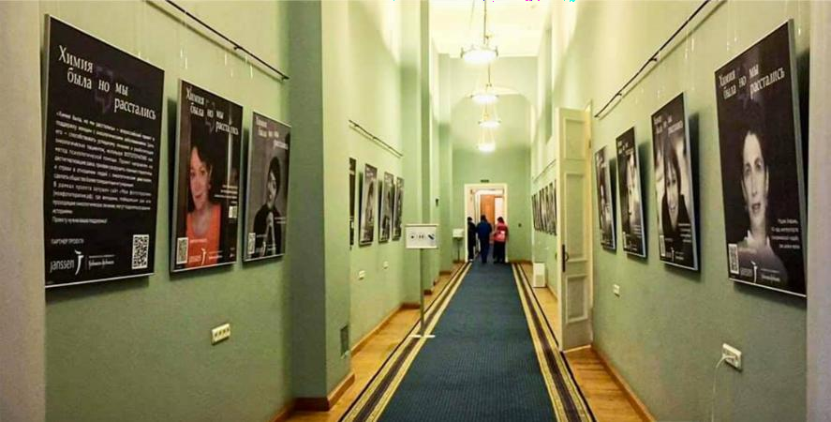
- Октябрь 2022 года - фотовыставка в рамках Всероссийского конгресса онкологических онкопациентов (Общественная палата РФ, Миусская площадь, д.7, стр.1, г. Москва)
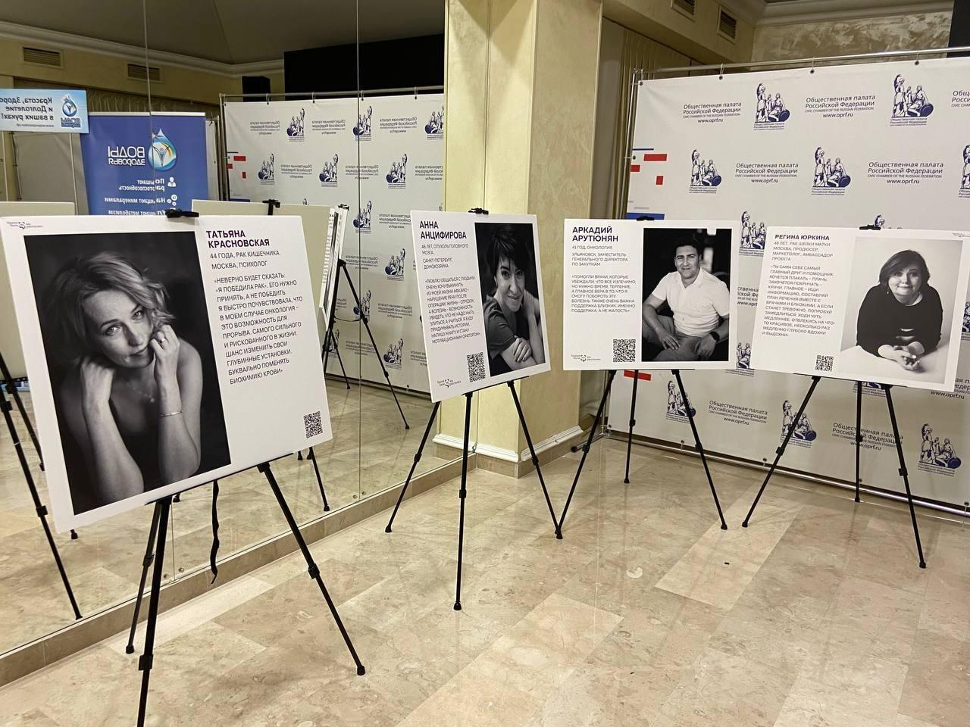
- 03 ноября – 03 декабря 2022 года - фотовыставка в Реабилитационном центре
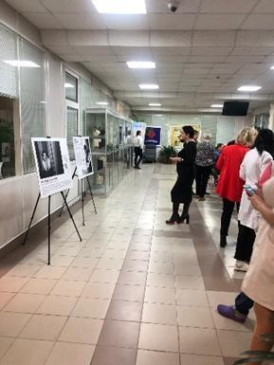
«Здоровье» (Москва, ул. Люблинская, 8А)
- Декабрь 2022 года - фотовыставка на территории парка «Юбилейный» (ул. Жердева, 104В, г. Улан-Удэ)
- Декабрь 2022 года - фотовыставка в Республиканском клиническом онкологическом диспансере (проспект октября, 73/1, г. Уфа)

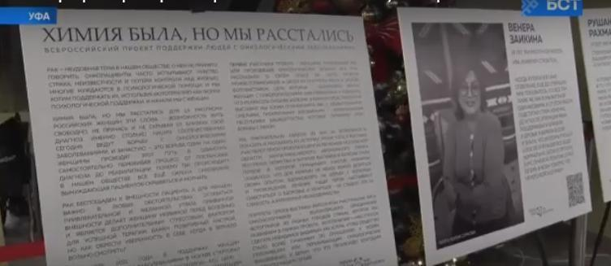
- 06 - 31 января 2023 года - фотовыставка в ТРЦ “МЕГА” (ул. Рубежная, 174, г.Уфа)
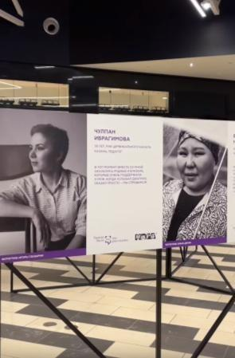
- 03 - 05 марта 2023 года - фотовыставка в музейном комплексе “Россия - моя история” (ул. Мелик-Карамова, г. Сургут)
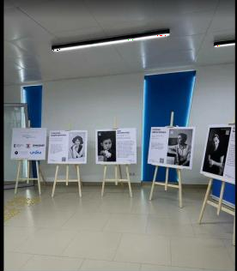
- 03 февраля 2023 года - фотовыставка в НМИЦ онкологии им. Н.Н. Петрова (ул. Ленинградский, 68, поселок Песочный)

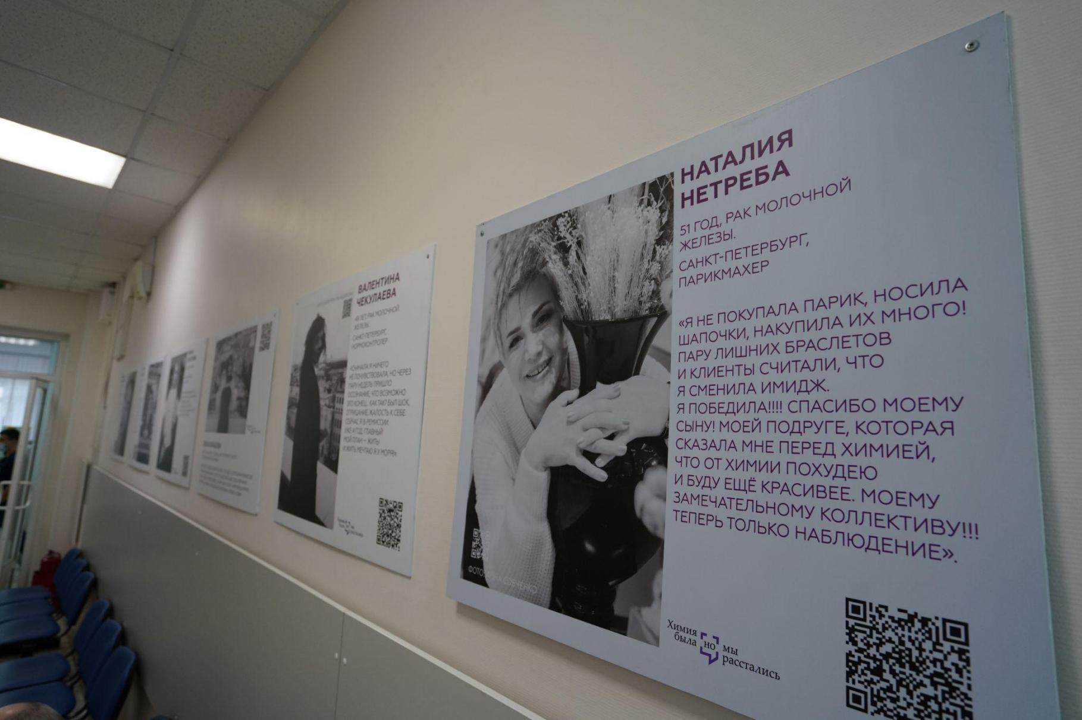
- Январь 2023 года - фотовыставка на территории площадки русского драматического театра (ул. Терешковой, 9а, Улан-Удэ)
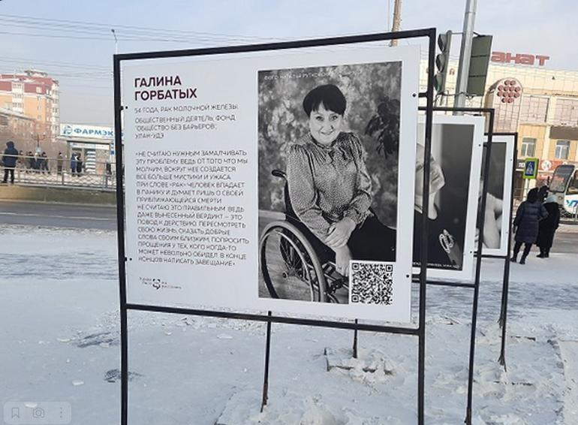
- Февраль 2023 года - фотовыставка на территории площади Революции (Площадь Революции, 5, г. Улан-Удэ)
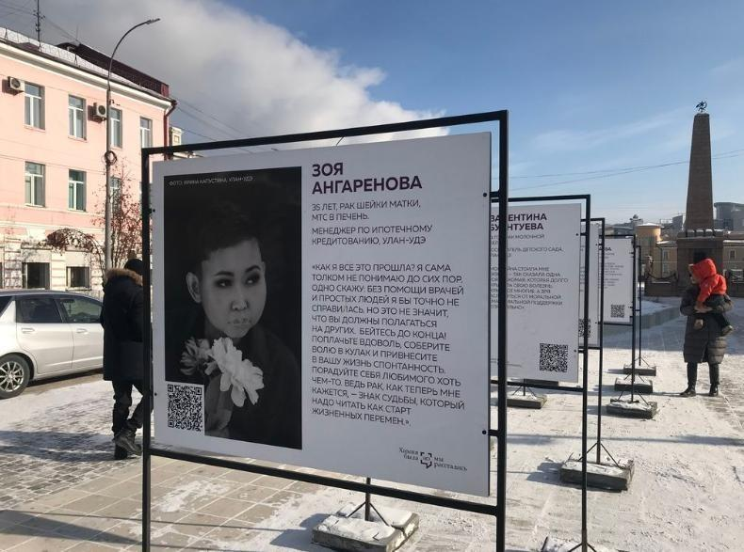
- Февраль 2023 года - фотовыставка в рамках чемпионата России по боксу перед спорткомплексом (ул. Рылеева, 2, г. Улан-Удэ)

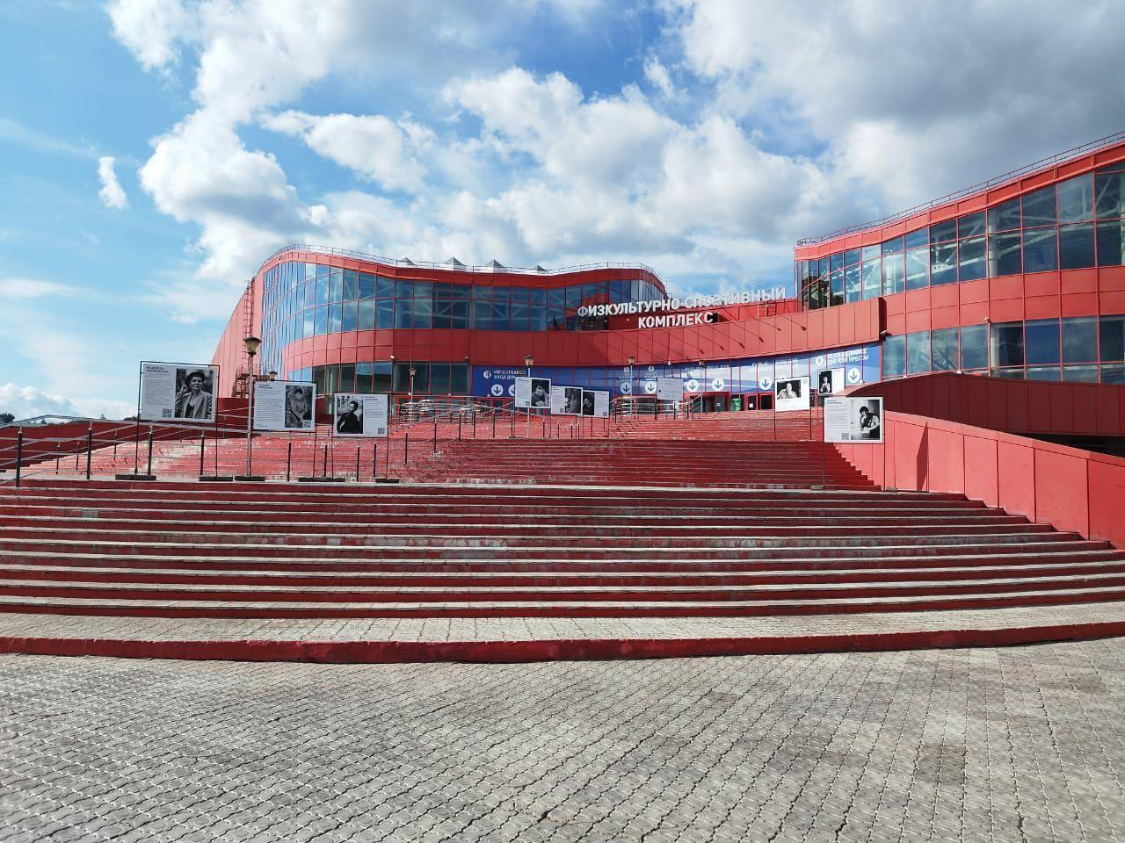
- 01 -09 февраля 2023 года - фотовыставка в историко-краеведческом музее Янаула (ул. Ленина, 9, г. Янаул)
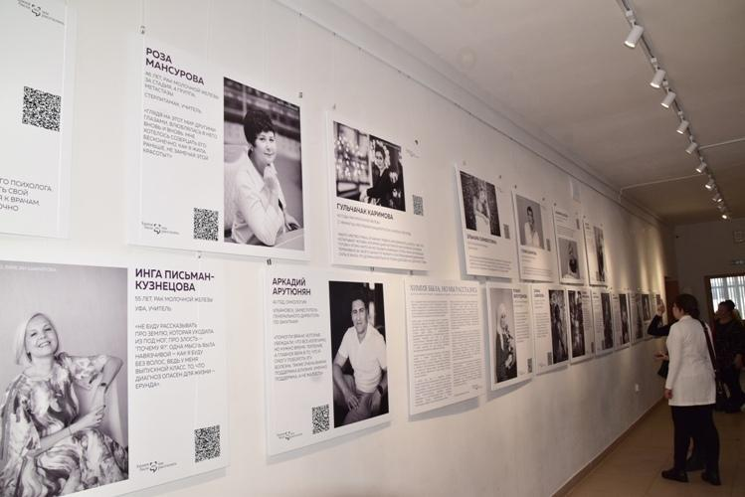
- 03 февраля - 3 марта 2023 года - фотовыставка в центральном атриуме “Охта Молл” (Брантовская дорога, 3, г. Санкт-Петербург)
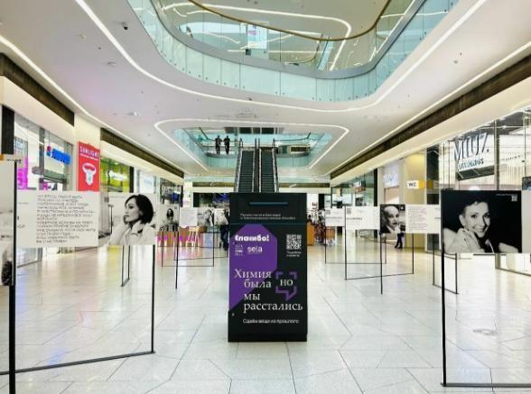
- 03 февраля - 03 марта 2023 года - фотовыставка в культурном центре “Севкабель Порт” (Кожевенная линия, 40, Гавань Васильевского острова, г. Санкт-Петербург)

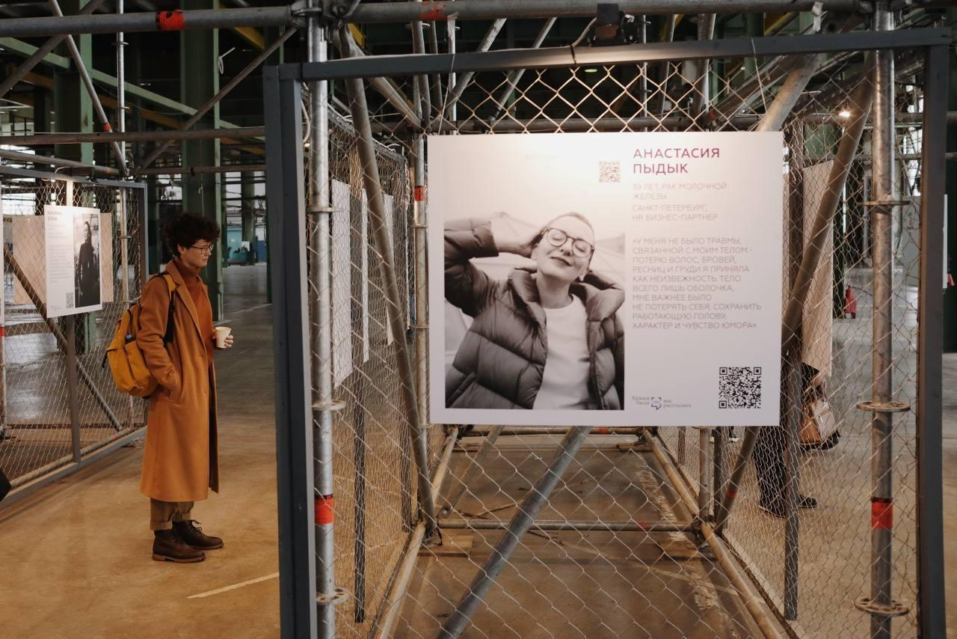
- 4 февраля 2023 года - фотовыставка в рамках премии “Будем жить” (Государственный Кремлевский дворец, ул. Воздвиженка, д.1, г. Москва)
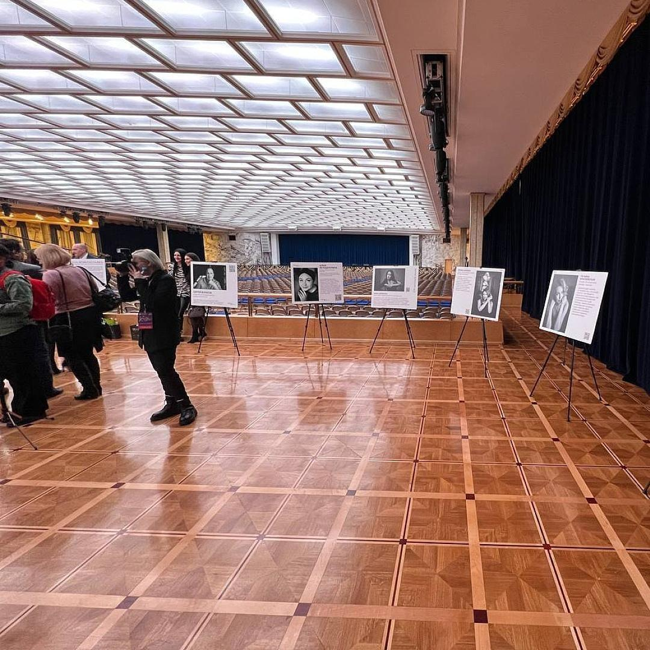
- 14 февраля - 28 февраля 2023 года - фотовыставка в Нефтекамском историко- краеведческом музее (ул. Ленина, д.17, г. Нефтекамск)
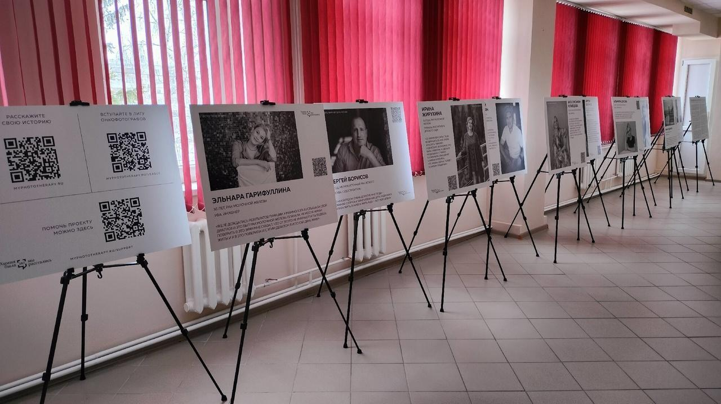
- 3 марта – 3 апреля 2023 года - фотовыставка на площадке БУ «Сургутская окружная клиническая больница» (ул. Энергетиков, д. 24, к.2, г. Сургут)

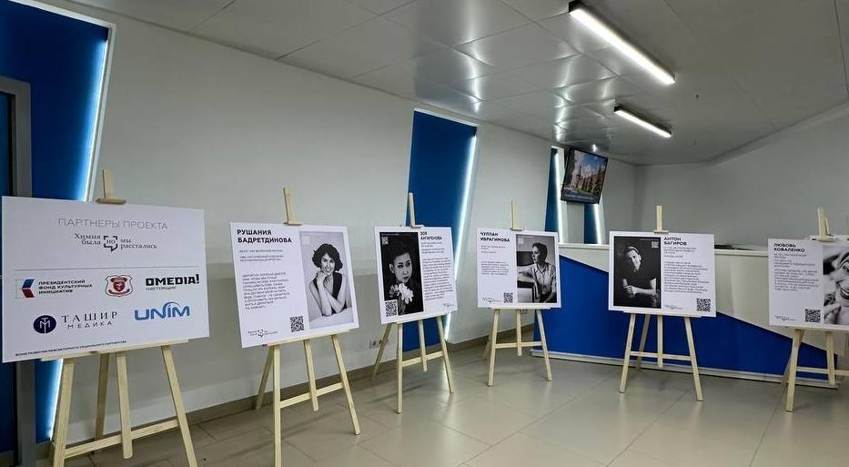
- 01 - 31 мая 2023 года - фотовыставка на территории Лианозовского парка (ул. Угличская, 13, г. Москва)
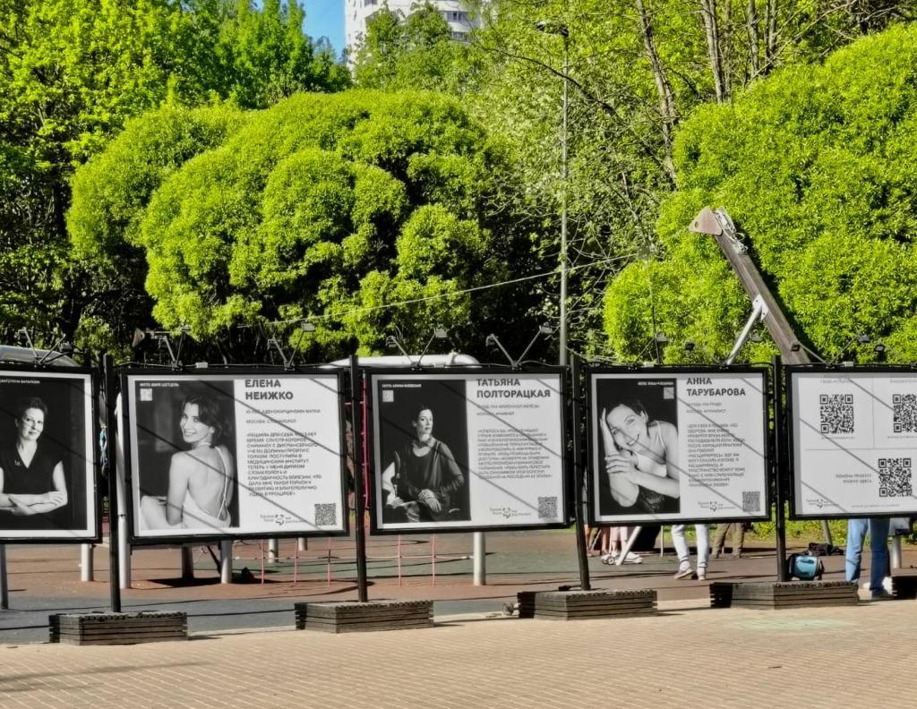
- 18 - 20 мая 2023 года - фотовыставка в рамках 12 съезда Онкологов России (ул. Алексея Толстого, 99, г. Самара)
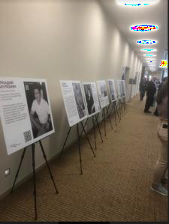
- 21 - 30 июня 2023 года - фотовыставка в Самарском областном клиническом онкодиспансере (ул. Солнечная, 50, г. Самара)

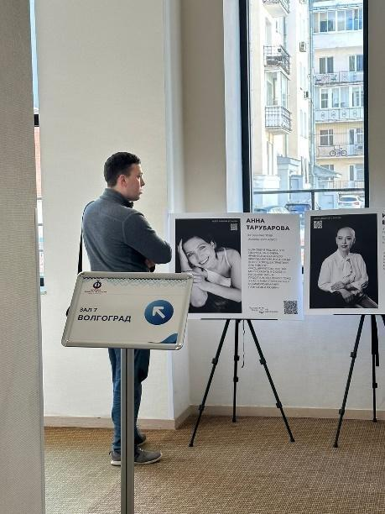
- 01 июня 2023 года - фотовыставка на территории парка “Ангарские пруды” (ул. Софьи Ковалевской, 1, стр. 8, г. Москва)
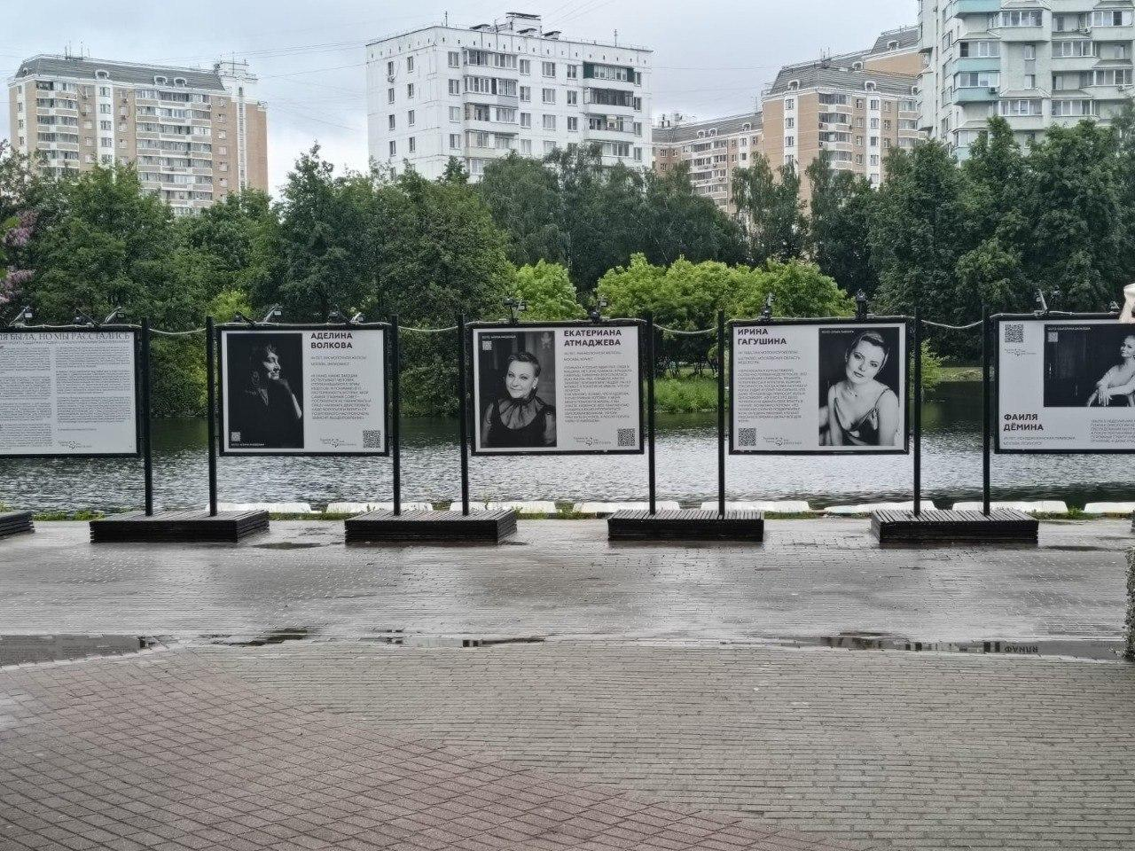
- 15 июня - 05 июля 2023 года - фотовыставка в ТЦ Райкин Плаза (ул. Шереметьевская, д.6, к.1, г. Москва)
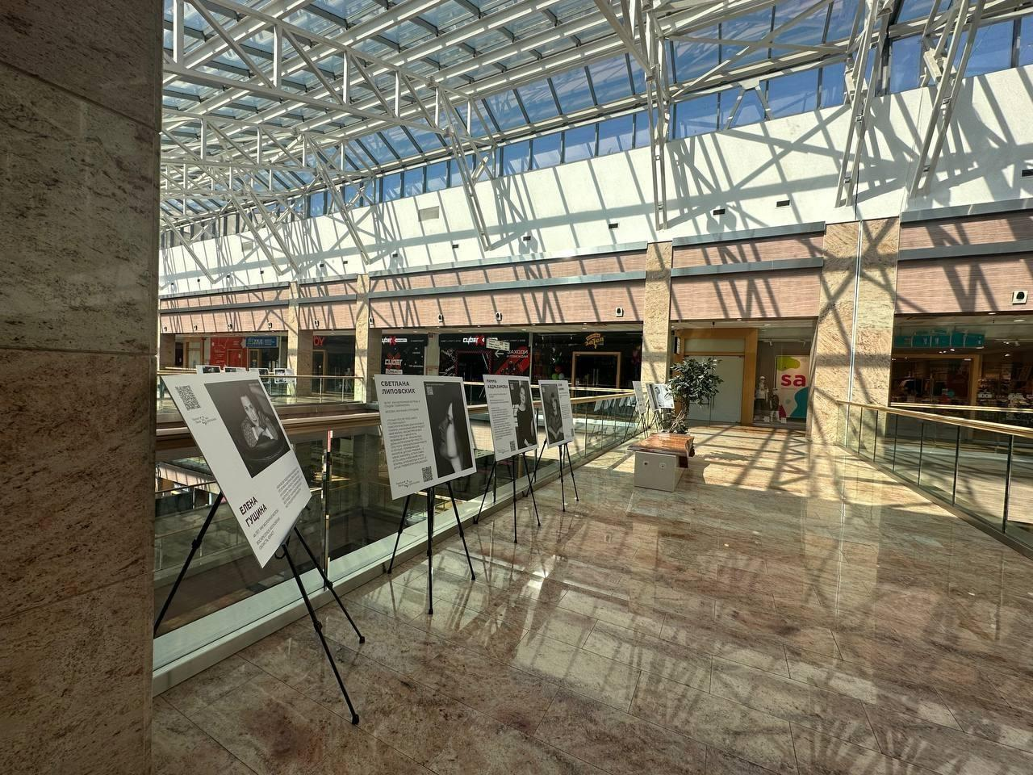
- Июль 2023 года - фотовыставка на территории парка “Мемориал Победы” (парк Мемориал Победы, г. Улан-Удэ)

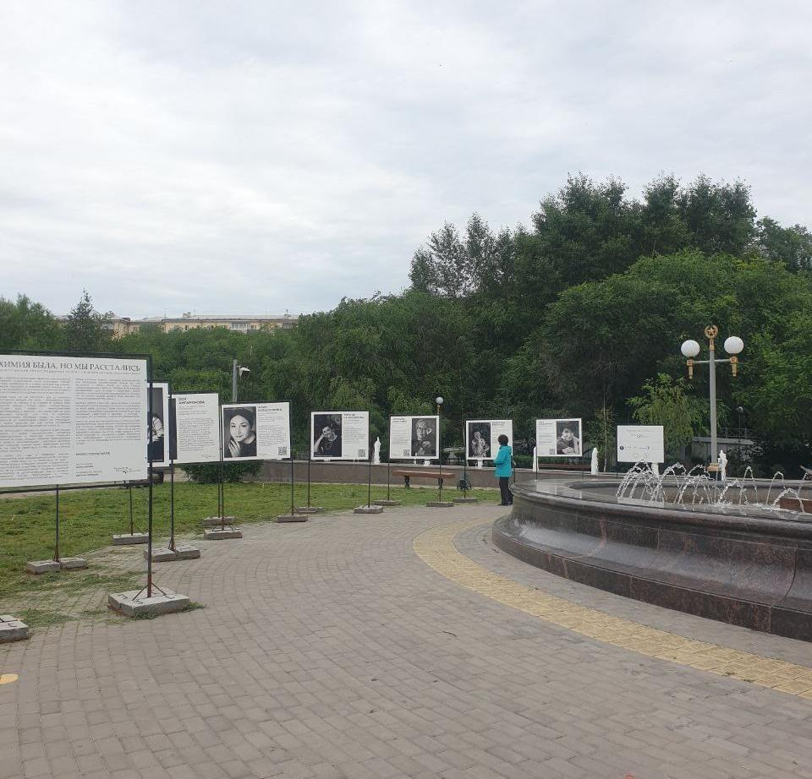
- 03 июля - 04 августа 2023 года - фотовыставка на территории парка “Этнографическая деревня Бибирево” (ул. Корнейчука, владение 52А, г. Москва)
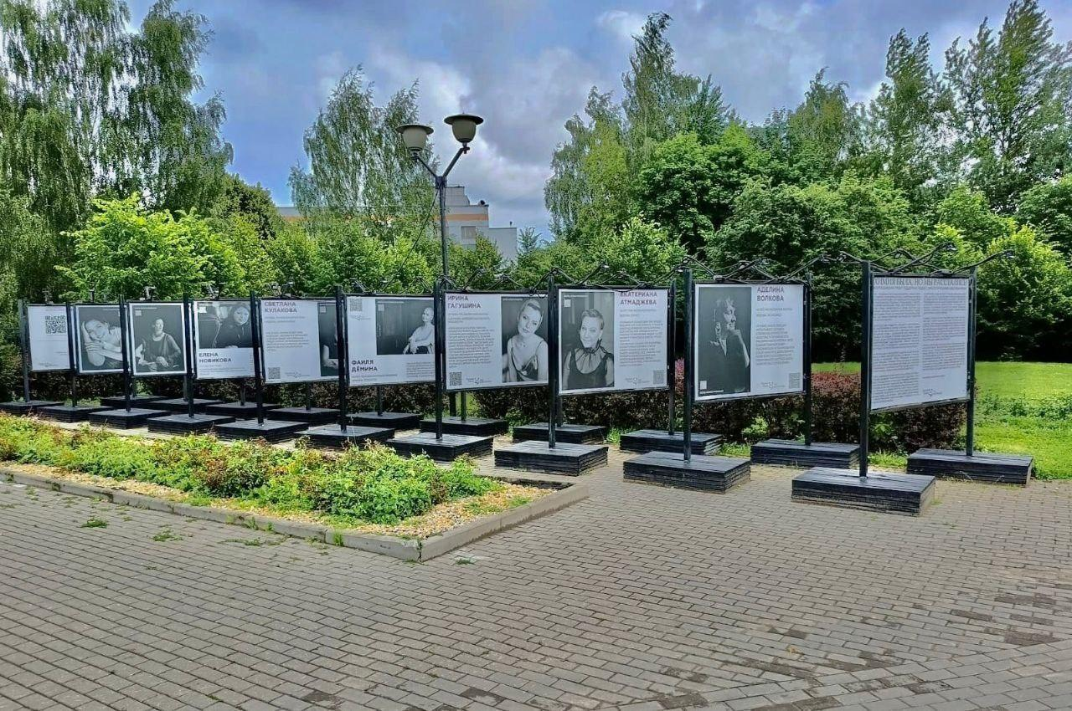
- 03 - 30 июля 2023 года - фотовыставка на территории парка Санкт- Петербургского государственного бюджетного учреждения культуры “Музейно- досуговый комплекс “центральный парк культуры и отдыха им. М. Кирова (Елагин остров, 4, лит.Б, г. Санкт-Петербург)
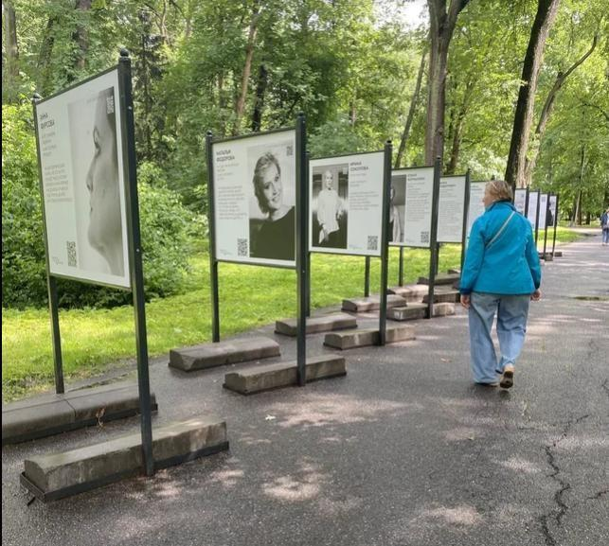
- 05 июля - 05 августа 2023 года - фотовыставка в ТЦ Рио Ленинский (Ленинский проспект, 109, г. Москва)

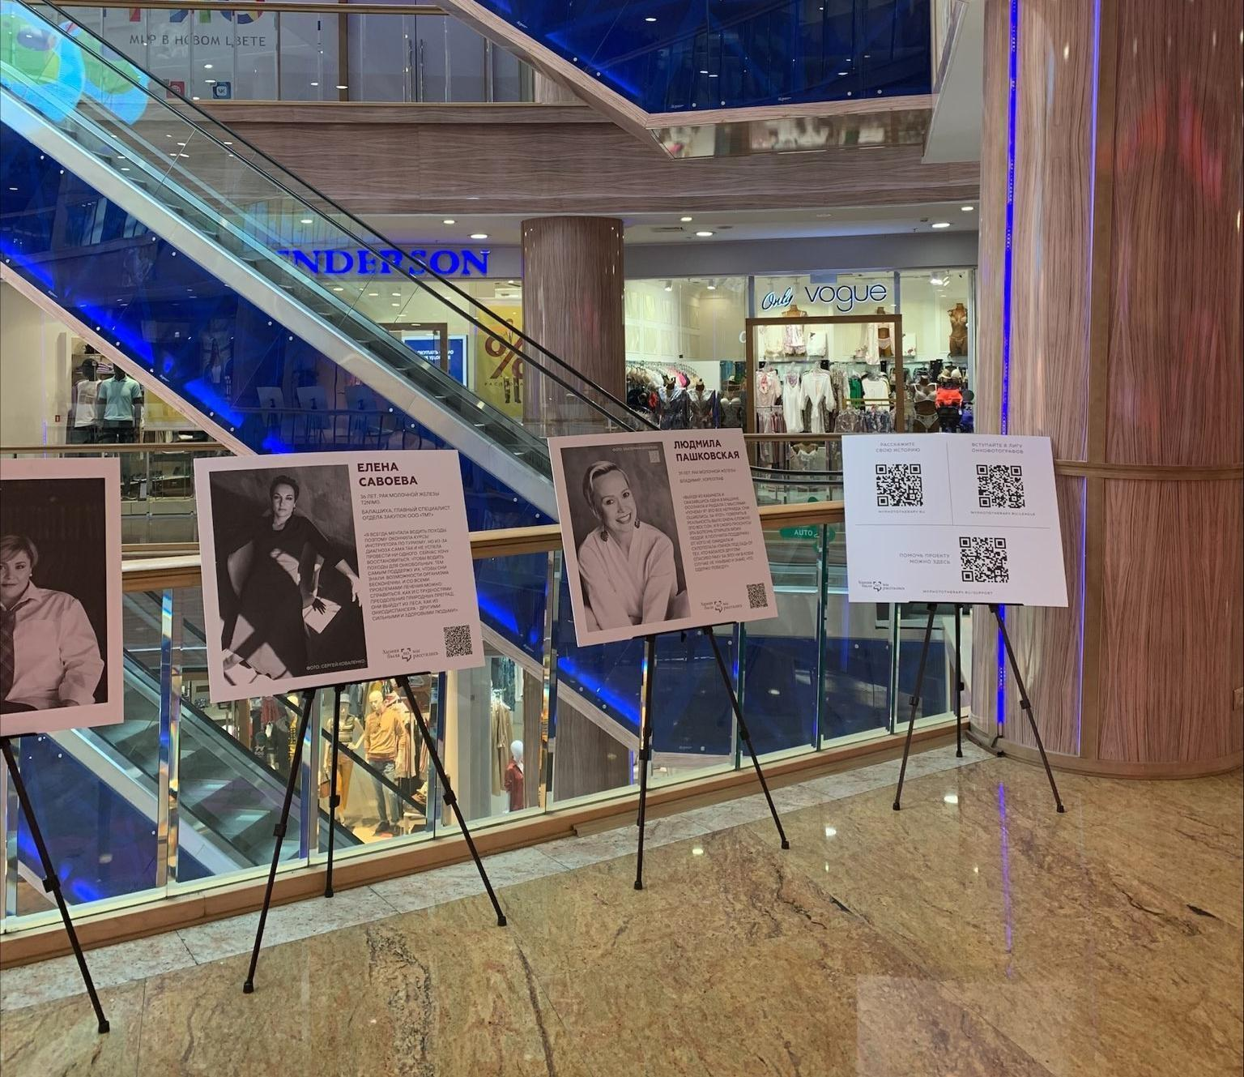

- 31 июля - 12 августа 2023 года - фотовыставка на территории Нижегородской Ярмарки (ул. Совнаркомовская, 13, г. Нижний Новгород)
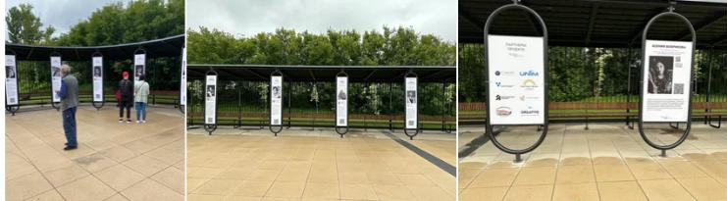
- 05 августа - 04 сентября 2023 года - фотовыставка на территории Бабушкинского парка (ул. Менжинского, д.6, стр.3, г. Москва)
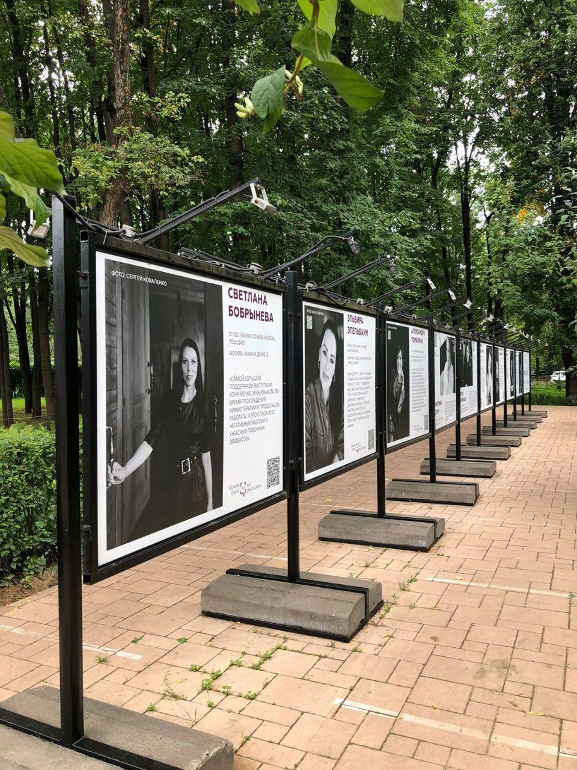
- 09 августа - 09 октября 2023 года - фотовыставка в ТЦ Авеню (пр. Вернадского, 86А, г. Москва)

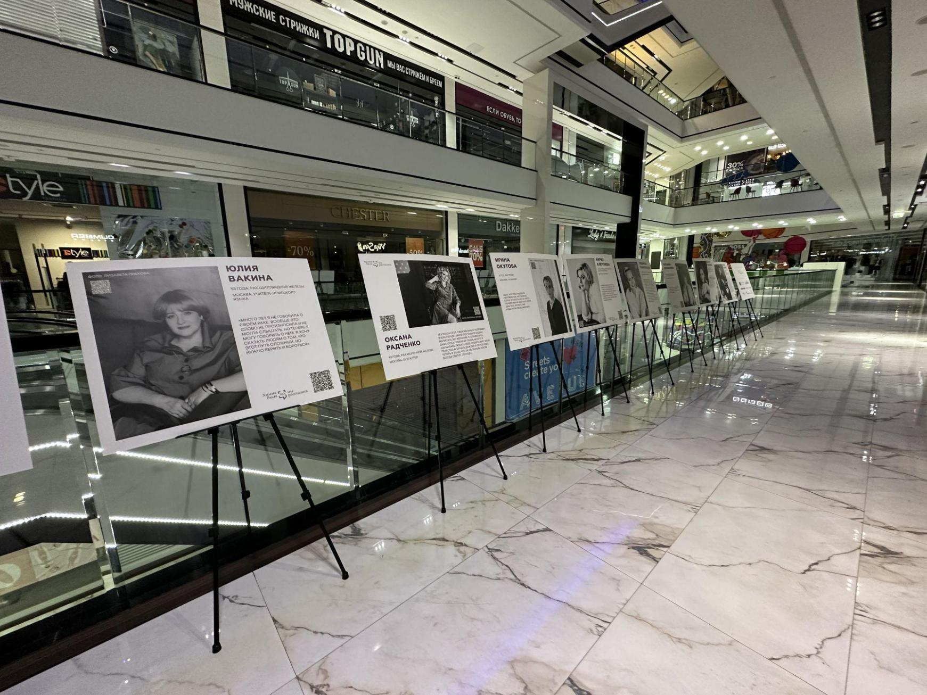
- 11 августа 2023 года - фотовыставка на территории Музея-заповедника “Коломенское” (просп. Андропова, 39, г. Москва)
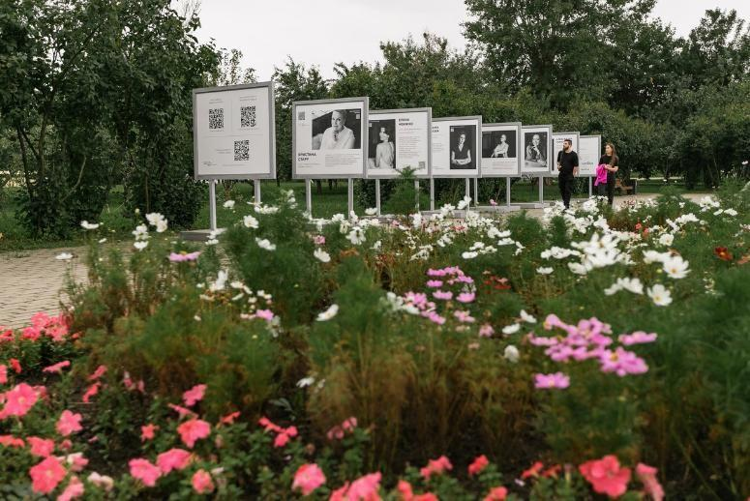
- 04 сентября - 04 октября 2023 года - фотовыставка на территории парка Воронцово (Воронцовский парк, д.7, г. Москва)
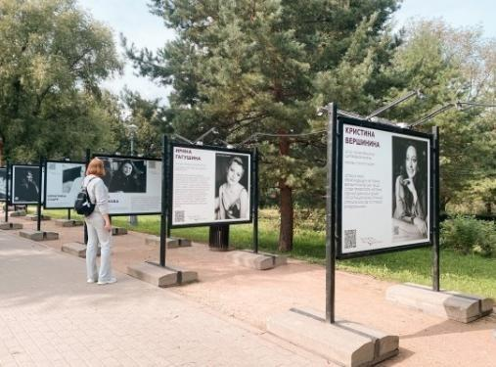
- 15 - 20 сентября 2023 года - фотовыставка в рамках 6 Международного форума онкологии и радиологии For Life (Медицинский радиологический научный центр им. А.Ф. Цыба, ул. Королева, 4, г. Обнинск)

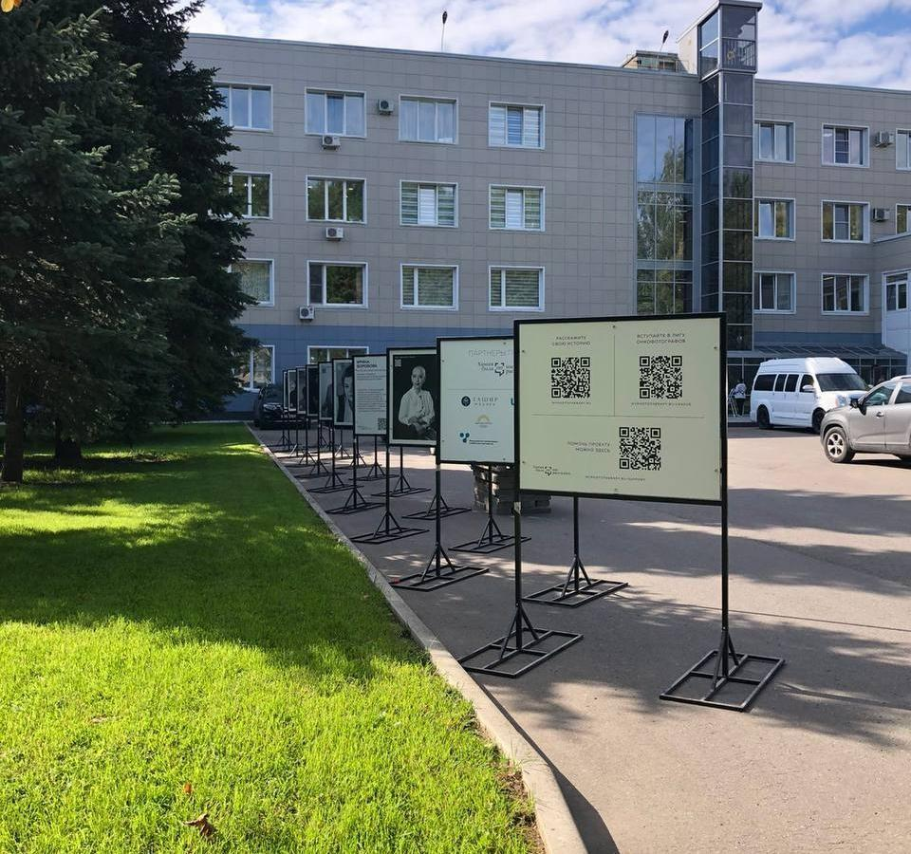
- 22 сентября 2023 года - фотовыставка в рамках V Всероссийской мультидисциплинарной конференции с международным участием “Казанский маммологический форум” (ГАУЗ “РКОД МЗ РТ им. проф. М.З.Сигала”, ул. Сибирский Тракт, 31, г. Казань)
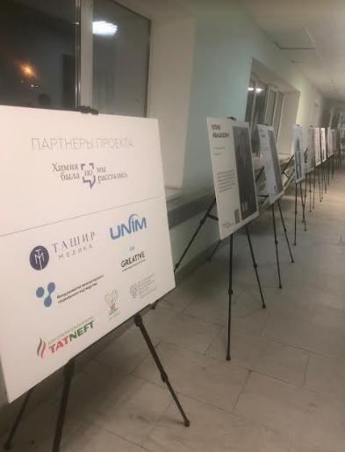
- 17 октября 2023 года - Законодательное Собрание Нижегородской области (ул. Верхне-Волжская, д.8/59, г. Нижний Новгород)
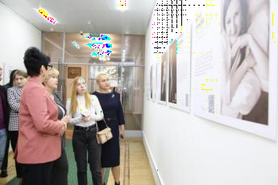
- 17 октября - 17 ноября 2023 года - фотовыставка в Нижнекамской районной многопрофильной больнице, Консультационно-диагностическом центре (ул. Ахтубинская, д.9, г. Нижнекамск)

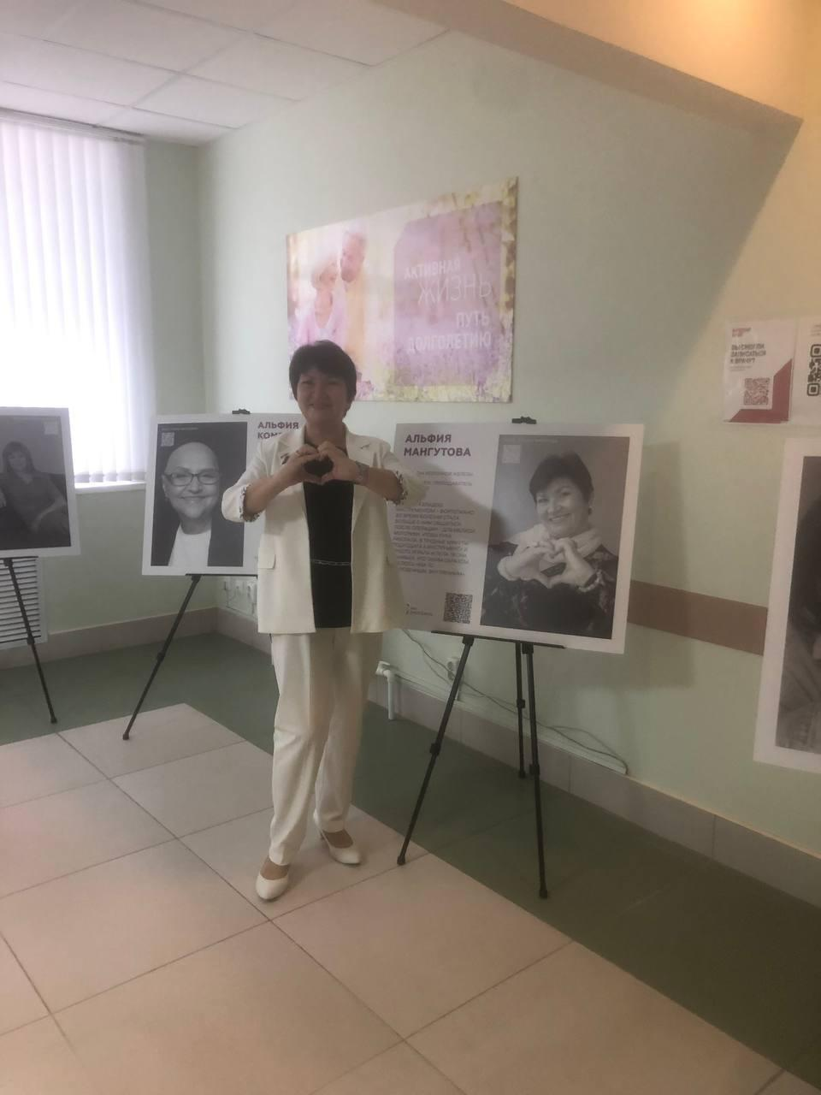
- 19 октября - 19 ноября 2023 года - фотовыставка в Общественном центре “Альмет” (ул. Ленина, 69А, г. Альметьевск)
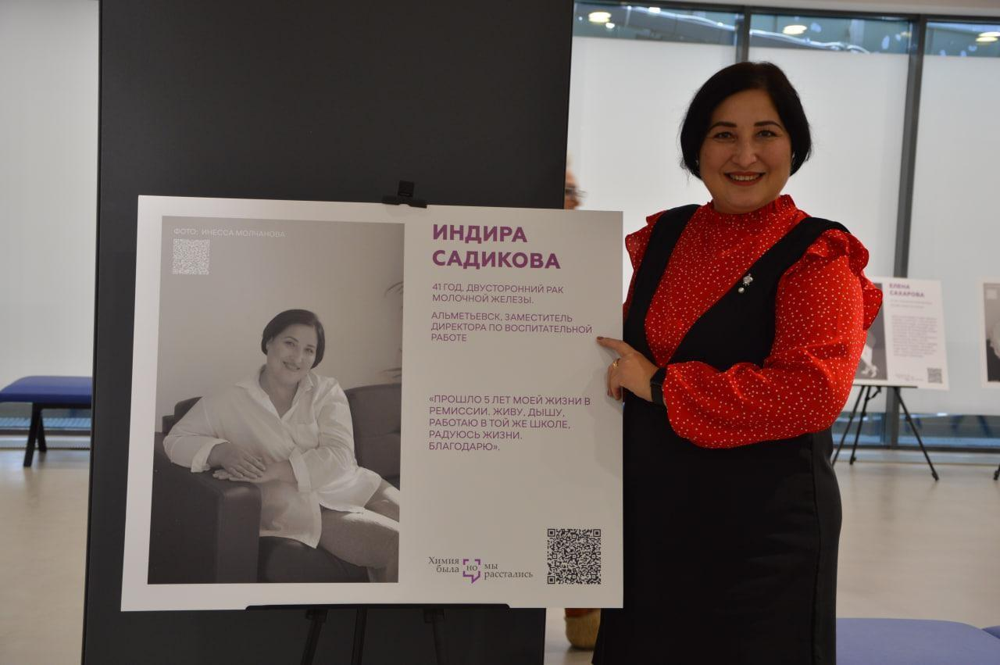
- 20 октября - 8 ноября.2023 года - фотовыставка в г. Саров (поликлиника №1, ул. Семашко, 2, г. Саров)
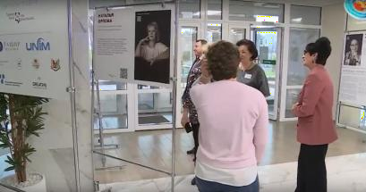
- 25 - 27 октября 2023 года - фотовыставка в рамках VIII Всероссийского Конгресса онкопациентов в Общественной палате РФ (Миусская площадь, 7, стр. 1, г. Москва)

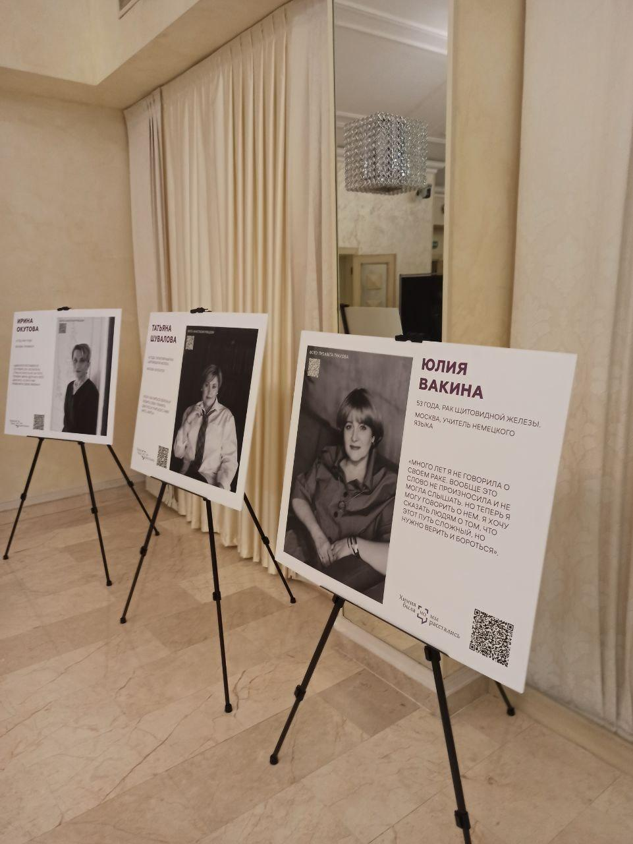
- 31 октября 2023 года - фотовыставка в ТЦ “Гринвич” (ул. 8 марта, 46, г. Екатеринбург)
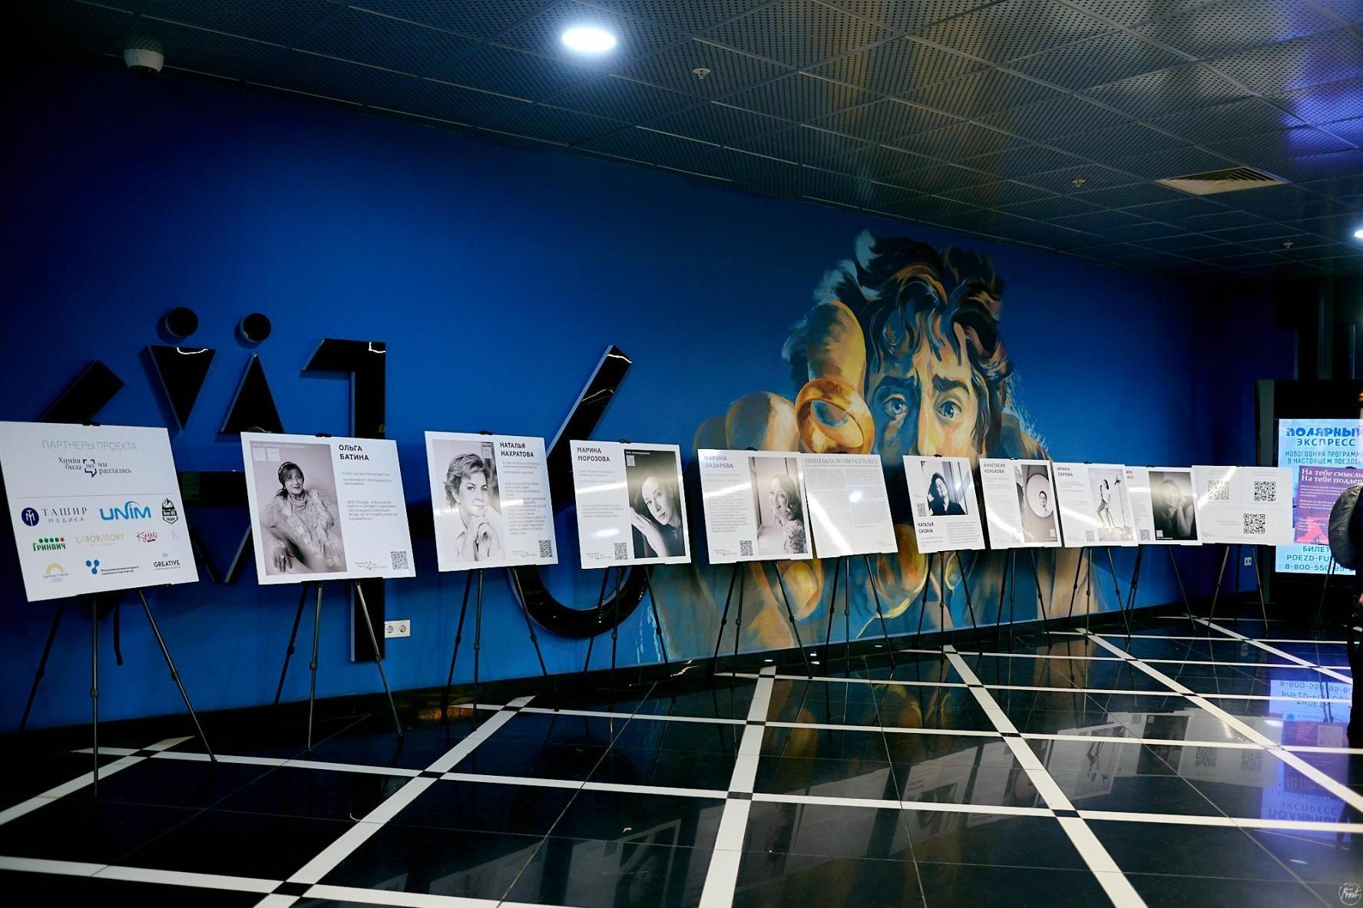
- 4 ноября - 2 декабря 2023 года - фотовыставка в ТРЦ “Панорама” (ул. Ленина, 100, г. Альметьевск)
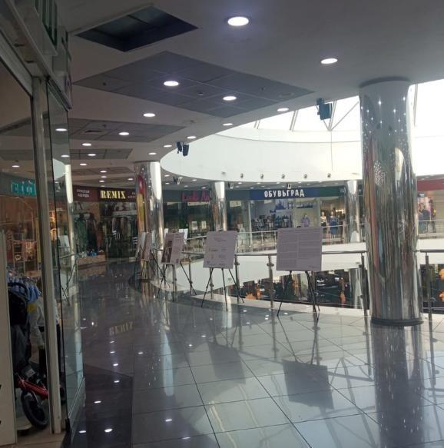
- 20 ноября 2023 года - фотовыставка в Свердловской областном онкологическом диспансере (ул. Соболева, 29, стр.2, г. Екатеринбург)

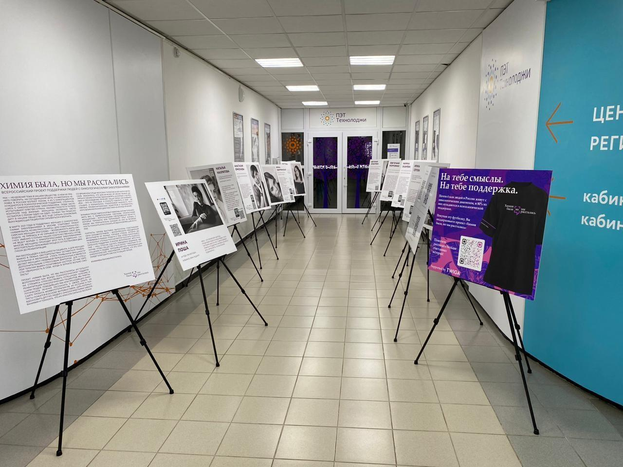
- 27 - 31 ноября 2023 года - фотовыставка в ландшафтном парке “Митино” (Новотушкинский пр.,5, стр.1, г. Москва)
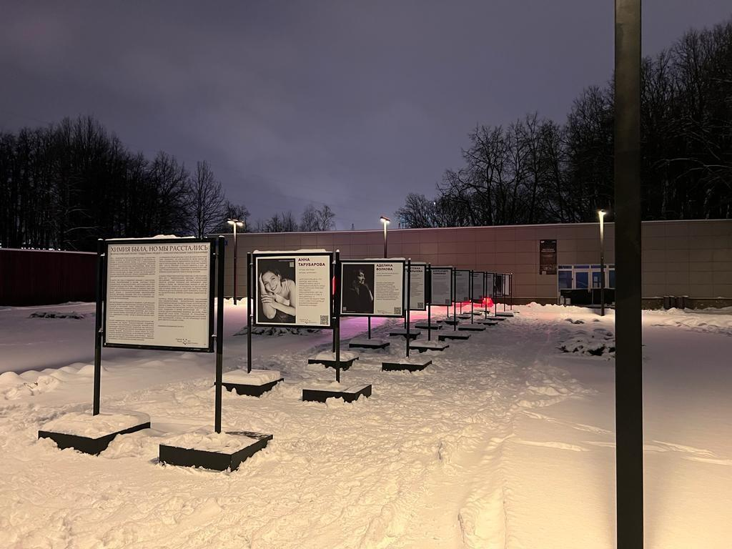
- 3 декабря 2023 года - фотовыставка в Онкологическом диспансере Альметьевского филиала ГАУЗ РКОД Министерства здравоохранения Республики Татарстан имени профессора М.З. Сигала (проспект Строителей, 30, г. Альметьевск)
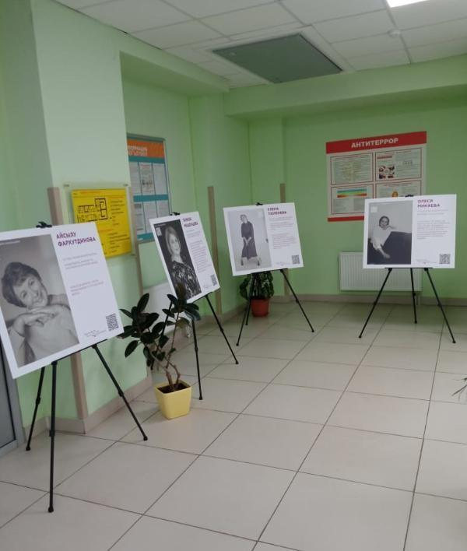
- 15 декабря 2023 года - 15 января.2024 год - фотовыставка в ТЦ “Мега” (Московское ш.,5, г. Самара)

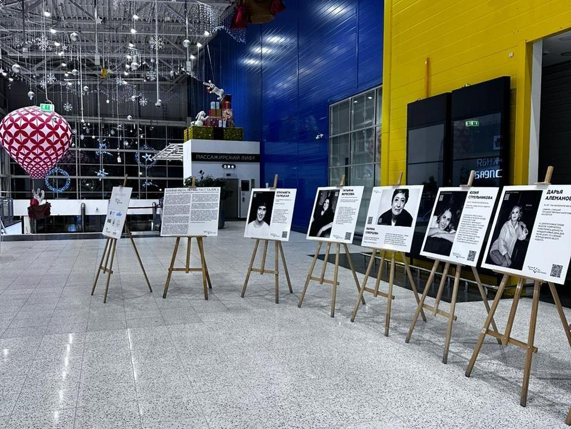
- 12 января 2024 года - фотовыставка на территории Олонецкого парка (Олонецкий проезд, д.20, г. Москва)
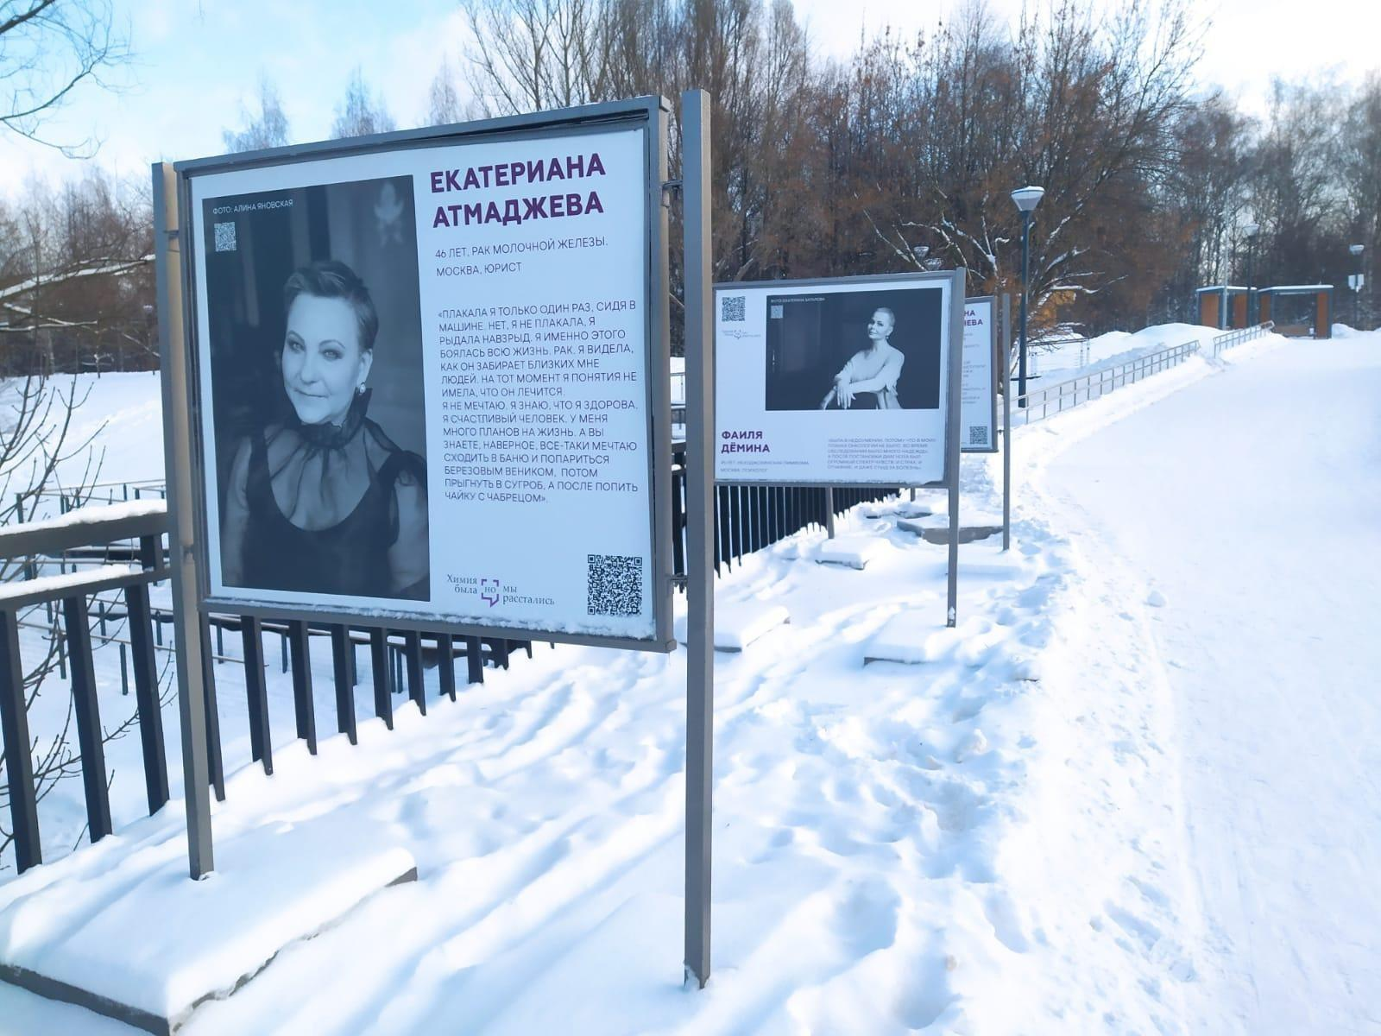
- 23 января 2024 года - фотовыставка в Самарском областном клиническом онкодиспансере (ул. Солнечная, 50, г. Самара)
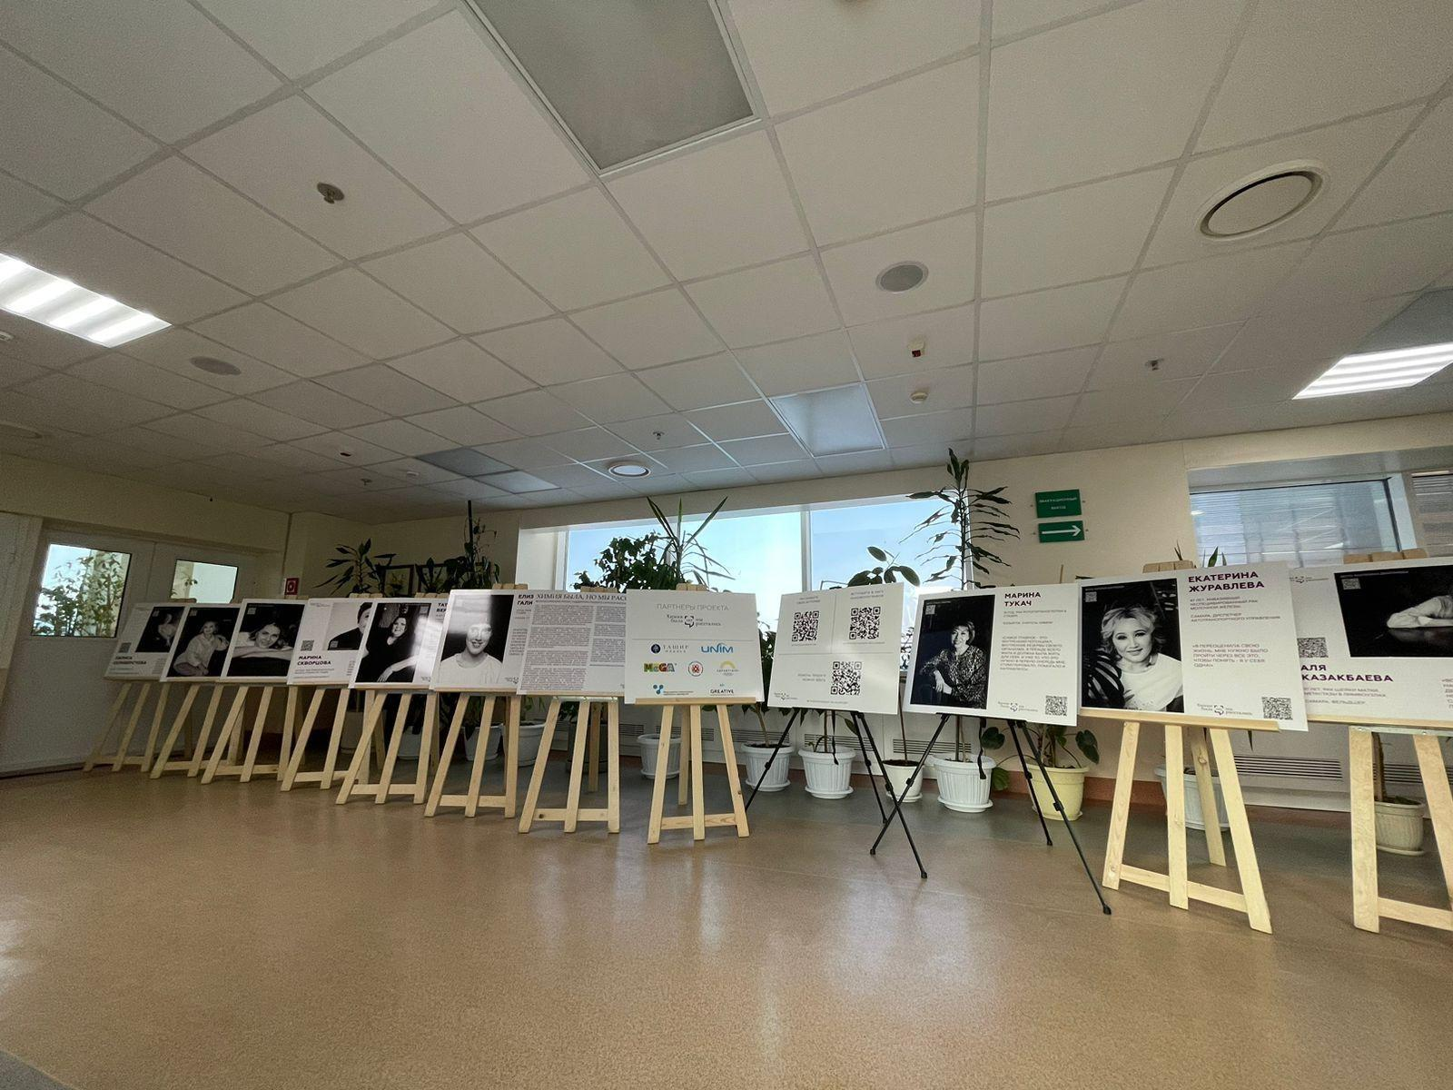
- 03 февраля 2024 года - фотовыставка в рамках премии “Будем жить” (Государственный Кремлевский дворец, ул. Воздвиженка, д.1, г. Москва)

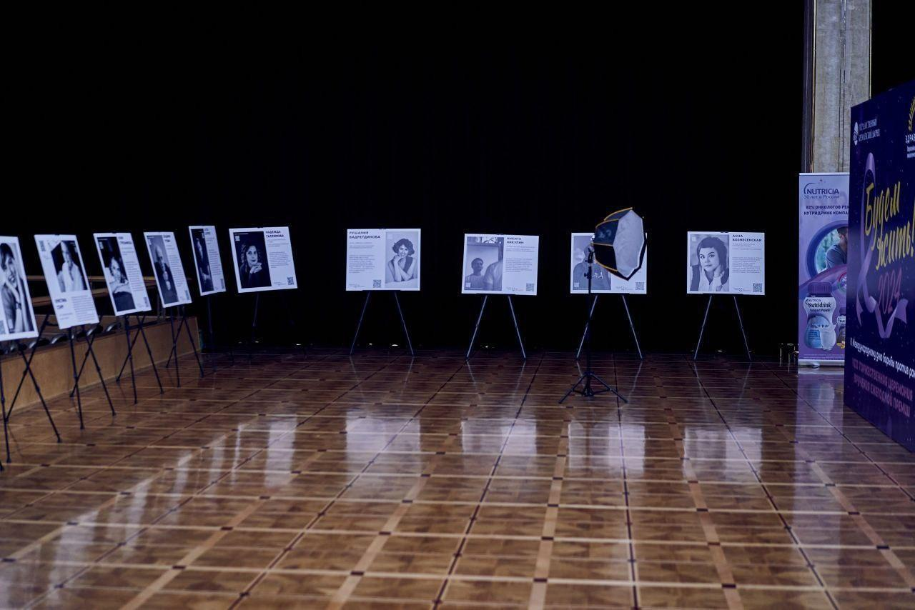
- Февраль 2024 года - фотовыставка в МБУ ЦБС города Нижнекамска центральной библиотеке им. Габдуллы Тукая (ул. Тукая, 31, г. Нижнекамск)
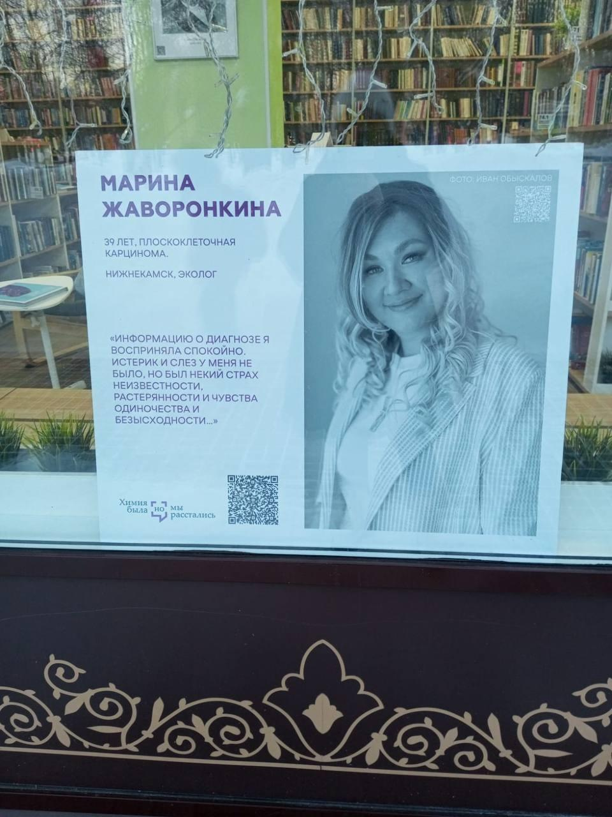

- 18 марта - 31 марта 2024 года - фотовыставка в Лианозовском парке (ул. Угличская, 13, г. Москва)
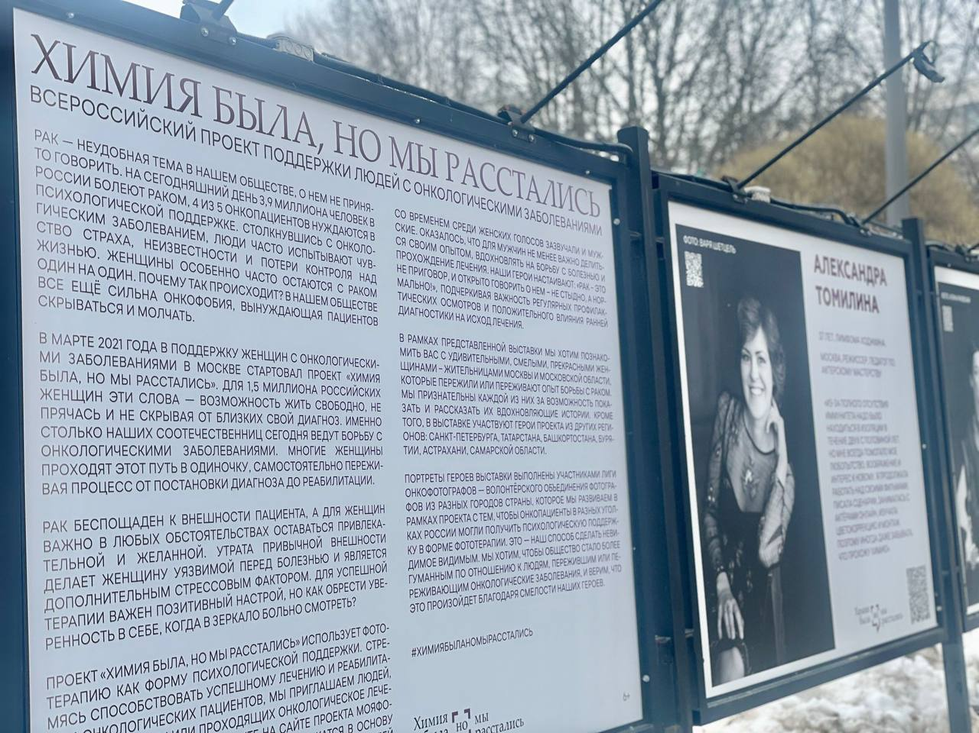
- 16 апреля - 30 апреля 2024 года - фотовыставка в парке “Ангарские пруды” (ул. Ангарская, 53к1)
